SR. PRESIDENTE
SRS. VEREADORES
SRAS. VEREADORAS

Na forma regimental requeiro a mesa que, após ouvir o plenário seja encaminhado oficio ao prefeito José Aldemir Meireles e ao secretário de planejamento Francisco Thiago Andrade a pavimentação a paralelepípedo da rua maestro Esmerindo Cabrinha da Silva, bairro dos remedios. OBS: a rua fica por trás do deposito da Bracol.

JUSTIFICATIVA: a situação que a rua se encontra está causando transtorno aos moradores.

PLENARIO EDIMILSON FEITOSA CAVALCANTE, 10 DE FEVEREIRO DE 2023

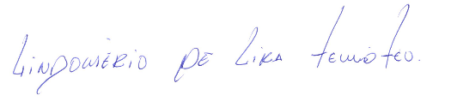

__________________________________
LINDOMERIO DE LIRA TEMOTEO
VEREADOR

